

Table des matières

I. Situation du projet 3

1. Contexte 3

II. Tâches à réaliser 4

2. Synoptique de la réalisation 4

III. Mes tâches 5

## Situation du projet

### Contexte

En France, d’après l’Association des Professionnels du Petit Eolien (AFPPE), 2 500 petites éoliennes ont été installées entre 2010 et 2012. Le marché compte aujourd’hui plusieurs fabricants français, mais ceux-ci éprouvent des difficultés à se développer : en effet, la rentabilité économique pour l’utilisateur (le producteur ou l’auto consommateur) n’est pas toujours garantie, et la concurrence de fabricants étrangers produisant de petites éoliennes en grande série reste forte.

Elles permettent de s’alimenter en électricité en total autonomie. Si elle n’est pas consommée immédiatement, elle est stockée dans des batteries de stockage. Malheureusement, leur prix élevé des batteries marginalise cette solution. De plus leur durée de vie excède rarement 7ans en moyenne c’est pourquoi le choix de l’éolienne est important.

Mais en milieu urbain une éolienne avec axe horizontal n’est pas adaptée, c’est pourquoi Monsieur Jacky ROBIN a donc conçu et fabriqué une première éolienne à axe vertical, type Savonius. Celle-ci fut testée avec la soufflerie disponible dans l’établissement.

L’objectif principal de ce projet est donc de vérifier la rentabilité de l’éolienne et en évaluer son efficacité.

## Tâches à réaliser

### Synoptique de la réalisation

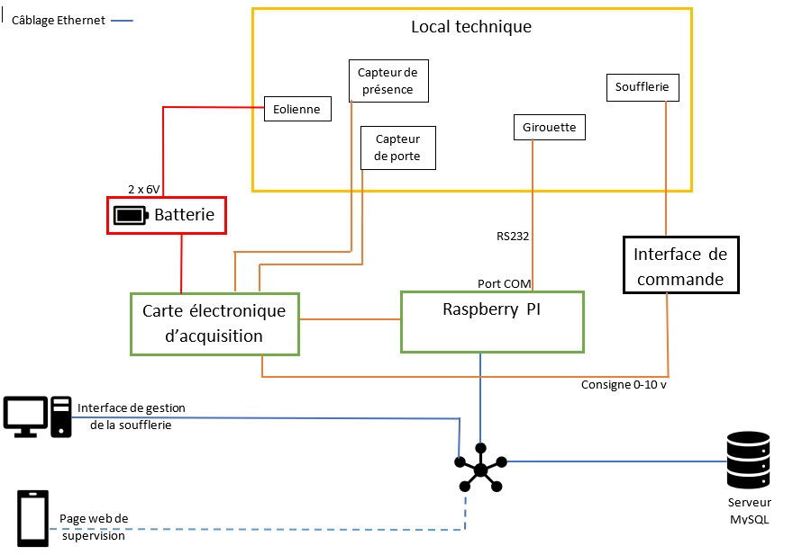

## Mes tâches

Je travaille principalement sur la carte Raspberry PI, Mon but est de programmer dans un premier temps la commande consigne en python afin de rajouter les deux options de contrôle qui sont le mode instantané et le mode scénario.

**Le mode instantané** permet de modifier la puissance de la soufflerie entre 0 et 100%. Il doit aussi capturer la force du vent et la puissance produite par l’éolienne afin de l’afficher plus tard sur l’application “banc de test éolienne”.

**Le mode scenario** permet lui de créer des scenarios afin de pouvoir tester différentes situations pour l’éolienne. Avec ce mode l’utilisateur aura le choix entre plusieurs scenarios et le programme devra prendre en compte tous les changements liés à la soufflerie

Le système embarqué échangera constamment avec l’application c++ il devra dans un premier temps suivre les indications de celle-ci puis dans un second retransmettre les données qu’il aura reçu grâce aux capteurs de la soufflerie.

Le programme devra être en lien avec la base de données MySQL et l’application c++ via socket.

Le rôle de ma Raspberry sera de récupérer le mode choisit par l’application. Si le mode est en instantané, l’application changera manuellement la puissance de la soufflerie. Je récupèrerais ensuite par liaison TCP socket chaque modification de puissance effectuée sur l’application et enverrais directement l’ordre à la soufflerie.

En mode scénario l’application enverra l’id du scénario choisit et je récupérerais dans la base de données les changements de séquences liées au scénario (une séquence sera composée d’une puissance définit sur un intervalle de temps) je placerais ensuite chaque séquence dans un tableau a double entrés.

Mon but est ensuite de récupérer ensuite l’Energie produite par l’éolienne. A chaque changement de puissance j’enverrais les résultats à la base de données.

## Diagrammes

### Diagramme de classe

